OSNOVO - UltraPoE даёт прикурить до 60W на канал
29.09.2015 00:44

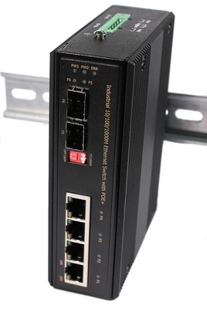
SW-8042/IF - коммутатор Gigabit Ethernet с PoE до 60W на канал
Встречайте UltraPoE: промышленный гигабитный коммутатор с 4-я PoE портами, на каждый из которых одновременно может подаваться до 60W мощности! Мы первые, кто выводит на рынок именно такую модель, разработанную специально для применения в сложных промышленных условиях.
Промышленный коммутатор SW-8042/IF предназначен для передачи сигналов между различными сетевыми устройствами (до 6 подключений) и способен автоматически распознавать тип подключаемых PoE-устройств. Широкий диапазон рабочих температур (от -40°С до +75°С) в сочетании с компактными размерами расширяет сферу применения коммутатора.

SW-8042/IF

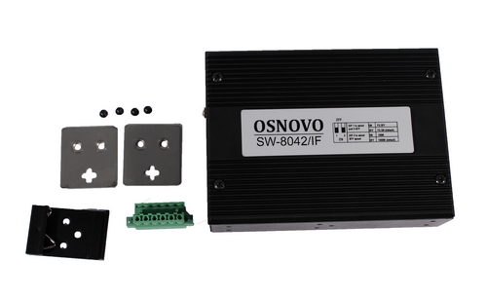

Цена: 520.00 USD
Технические характеристики SW-8042/IF:
- Промышленный неуправляемый коммутатор Gigabit Ethernet на 6 портов
- Порты: 4 x GE (10/100/1000Base-T) с PoE (до 60W) + 2 x GE SFP (100/1000Base-X)
- Вход для резервного питания и тревожный выход
- Соответствует стандартам PoE IEEE 802.3af/at
- Суммарная мощность PoE до 240W
- Питание DC44-56V
- Размеры: 142x43x105мм
- Монтаж на DIN-рейку
- Диапазон рабочих температур: от -40°С до +75°С
- БП в комплект НЕ входит
По вопросам приобретения обращайтесь к официальным дилерам оборудования OSNOVO, подробные описания оборудования для вашего решения на нашем сайте.
Посмотреть каталог OSNOVO здесь

